УПРАВЛЕНИЕ ОБРАЗОВАНИЯ АДМИНИСТРАЦИИ НОВОСЕЛОВСКОГО РАЙОНА
МУНИЦИПАЛЬНОЕ БЮДЖЕТНОЕ ОБЩЕОБРАЗОВАТЕЛЬНОЕ УЧРЕЖДЕНИЕ ДИВНЕНСКАЯ СРЕДНЯЯ ОБЩЕОБРАЗОВАТЕЛЬНАЯ ШКОЛА №2

VI РАЙОННАЯ КОНФЕРЕНЦИЯ
ТВОРЧЕСКИХ И ИССЛЕДОВАТЕЛЬСКИХ РАБОТ МЛАДШИХ ШКОЛЬНИКОВ

НАПРАВЛЕНИЕ: культурно-историческое наследие

В какие игрушки играли наши предки – славяне?
(творческая работа с элементами исследования)
Выполнила:Вайнбергер Нина,
ученица 3 класса, МБОУ
Дивненской СОШ №2
Руководитель: Якименко Н.И.
учитель начальных классов МБОУ Дивненской СОШ№2

п.Дивный, 2013

Аннотация
Вайнбергер Нина
п.Дивный, Новоселовского района,МБОУ№2, 3 класс
«В какие игрушки играли наши предки славяне?»
Руководитель: Якименко Наталья Ивановна, учитель начальных классов
Цель работы: изготовить куклу-оберег «Берегинюшку»
Методы работы: теоретический, практический
Основные результаты работы: в результате творческой работы был проанализирован материал по теме и изготовлена кукла-оберег «Берегинюшка», которая, по мнению предков, приносила удачу, здоровье и богатство

Введение
Актуальность
В жизни ребенка игры и игрушки занимают очень большое и
важное место. Игрушка — обязательный спутник детских игр с первых дней рождения. Ребенок, играя в игры, развивается и взрослеет. Но, к сожалению, в последнее время наше поколение детей предпочитают игрушки компьютерным играм и я в этом случае не исключение. Но не какие компьютерные игры не заменят нам игрушки реальные.
Сейчас у детей много игр и игрушек, а всегда ли так было? Мне стало интересно, а какие игрушки были у наших предков, ведь раньше у них не было компьютеров? С чего началось развитие игрушки? Это побудило меня к работе над исследованием, которую я назвала «В какие игрушки играли наши предки?»
Основное содержание
Цель:
  - Узнать в какие игрушки играли наши предки и изготовить куклу-оберег
Задачи исследования
  - Найти и изучить литературу по исследуемой теме;
  - Изучить историю возникновения игрушки на Руси;
Задачи практические:
  - Изготовить тряпичную куклу-оберег.
Методы работы.
- теоретический метод (синтез и анализ);
- практический метод
Результат работы
Свою работу я начала с изучения литературы. В результате работы над темой, мне удалось выяснить следующее:
Дом без игрушек считался бездуховным. Есть такая примета: когда дети много и усердно играют, в семье будет прибыль, если небрежно обращаются с игрушками, быть в доме беде. Ребенок без игрушки вырастает пустым и жестоким.
Верили, что игрушки приносят хороший урожай, особенно если с ними играют взрослые девушки.
Верили, что игрушки охраняют детский сон (до сих пор по древнему обычаю детей укладывают спать с любимой игрушкой).
Первые игрушки делали из соломы. Пучок соломы, перевязанный жгутом, издревле служил основой традиционных крестьянских игрушек. По всей вероятности, первые соломенные игрушки родились как бы прямо в поле в страду, когда крестьянки часто вынуждены были брать с собой малых детей. Разумеется, оставшись без присмотра, они капризничали. И, быть может, как- то, чтобы унять дитя, крестьянка и сделала примитивную куклу из первого, что попало в руки, - из соломенного жгута (свясла), применяемого для перевязки снопов. Сложенный пополам жгут отдаленно напоминал голову, а расходящиеся внизу веером соломины - платье или сарафан. Затем фигурка куклы стала постепенно усложняться. Вставили пучок соломы перпендикулярно туловищу, связав его в середине и по краям так же, как перевязывают свяслом снопы.
В дальнейшем конструкцию соломенной куклы стали совершенствовать. При изготовлении таких кукол требовалось уже не только привычное умение вязать снопы, но и искусное владение приемами плетения, врожденный художественный вкус, изобретательность. Постепенно выделились талантливые мастерицы, которые уже не в поле, а в спокойной домашней обстановке стали делать кукол,
Погремушка.
Как и сегодня, самой первой игрушкой детей древности была погремушка. Постукивая ими, матери, и отцы напевали колыбельные песни. Кроме того, от первобытных времён сохранилось поверье, что трещотка своим шумом отгоняет злых духов и тем самым оберегают ребёнка
Куклы-обереги.
Первыми куклами на Руси были куклы-обереги. Славяне верили, что они способны защитить людей от болезней и злых сил, поэтому обереговые куклы стояли на самом видном месте в каждом доме. В древности на Руси существовал обычай изготовления кукол, предназначенных для жертвоприношения разным богам. Каждая при создании обретала имя (Купало, Ярило и т.д.) Делали их из веток, трав, цветов, одевали в ткани. С ними участники обходили село, устраивали хороводы, игры, после чего "хоронили"-жертвовали богам: топили в реках, сжигали на кострах, а взамен просили счастья.
Создание на Руси "домашних" тряпичных кукол нередко сопровождалось заговором, наделяющим творение колдовской силой. Чаще всего их делали для себя. Лишь изредка-на заказ или продажу. Чаще всего кукла изображает женскую фигуру с обтянутым белой тряпицей "пустым" лицом (проще сказать-"безликая"). На вопрос, почему у куклы нет лица, деревенские женщины отвечали, что в доме не должно быть лишних глаз. Считалось, что через лицо, точнее, через глаза, в куклу могла вселиться нечистая сила, зло. Но несмотря на свою "безликость" каждая куколка по своему хороша, имеет свой характер, и даже, порой, чувствуешь злится она или улыбается... Её лоскутный наряд копировал обыденную или праздничную одежду. Куклы из обрезков новой ткани делались в подарок к свадьбе, крестинам, дню ангела. Домашних кукол для детей "вертели" обычно из старого тряпья-не только из бережливости, но и потому, что ношеная материя хранила родовую силу и являлась оберегом. Если учесть, что вещи в семьях переходили по наследству, от матери к дочери и т.д., не трудно представить сколько энергетики в себе хранили такие лоскуты. Тряпичные куклы-удивительные создания! Куколка следит, чтобы добро их дома не уходило, а, если её посадить на вазочку или фужер, положив туда предварительно монетки, то она будет и богатство к себе притягивать. А почему бы и нет?! Дело ВЕРЫ.
В старину таких кукол брали с собой купцы, отправляясь в путь за товарами. Ориентируясь на наше время, можно предположить, что куколка приносит удачу в бизнесе.
Тряпичные игрушки.
Куклами- оберегами было запрещено играть, а для игры славяне изготавливали тряпичные куклы, которые были похожи на куклы-обереги. В иных домах их до ста штук накапливалось, так как кукла считалась еще и символом продолжения рода.
Матерчатая кукла - простейшее изображение женской фигуры. Кусок тканины, свернутый в "скалку", тщательно обтянутое льняной белой тряпицей лицо, груди из ровных, туго набитых шариков, волосяная коса с вплетенной в нее лентой и наряд из пестрых лоскутов. На тряпичных куклах, в отличии от кукол-оберегов. Рисовались лица, ставили точки вместо глаз и рта. Первую куклу для девочки обязательно должна была сделать мама, а в 7-8 лет девочки и сами начинали делать кукол для своих младших братишек и сестренок.
С 7-8 лет дети начинали помогать родителям по дому и в поле, но с куклами не расставались, всюду брали их с собой. Особенно нарядные куклы могли переходить из поколения в поколение, передаваясь от матери к дочери. Куклы были не только девичьей забавой. Играли до 7-8 лет все дети, пока они ходили в рубахах. Но лишь мальчики начинали носить порты, а девочки юбку, их игровые роли и сами игры строго разделялись.
Деревянные игрушки.
Деревянные игрушки на Руси были не менее популярны. Не нужно было быть резчиком по дереву, чтобы изготовить из куска мягкой древесины небольшую фигурку, с которой дети будут с удовольствием играть.
Забавные игрушки, известные на Руси с незапамятных времен, стали основным народным промыслом.
Подвижные игрушки.
Очень скоро деревянные игрушки стали делать подвижными, и появились кузнецы, по очереди бьющие молотом по наковальне, мужики, колющие дрова, курочки, клюющие зерна, фигурки зверей с двигающимися головами и лапами.
Глиняные игрушки.
Глиняные фигурки лепили ещё до изобретения гончарного круга. Первоначально они служили талисманами, способными задобрить духов, помогающих человеку. Небольшие раскрашенные фигурки из обожжённой глины понравились детям и со временем превратились в народный промысел. В каждой местности изготавливали разные игрушки: для одних была характерна роспись яркими красками, другие оставались почти не закрашенными, третьи представляли собой свистульки, а четвёртые – погремушки.
Практическая работа.
Меня очень заинтересовали куклы-обереги. Я решила ее сделать. В этом мне помогла моя учительница. Оказалось, что сделать ее было очень просто и быстро.
Нам понадобится 4 квадрата ткани (15:15см), немного ваты, нитки для шитья, ножницы.(фото 1)
Изготовление куклы-оберега:
- Берем квадрат ткани белого цвета, для головы и рук. В середину квадрата кладем вату и складываем квадрат так, чтобы получился треугольник. Формируем головку, и перевязываем нитками. (фото 2)
- После того, как мы сделали лицо, у нас осталось 4 конца ткани. Из двух концов формируем руки и перевязываем нитками, имитируя кисть рук. Два других конца - ноги. (фото 2)
- Приступаем к изготовлению юбки. Берем два квадрата и вырезаем из них два круга разных размеров: один – побольше, другой поменьше. (фото 3). В центре кругов делаем прорези, для того чтобы туда вставить ножки.
- Формируем туловище. Вставляем ножки в прорези и завязываем их на два узла. Собираем юбки и связываем их нитками по линии талии.(фото 4)
- Из оставшегося квадрата вырезаем платок-косынку и одеваем на куклу.
Кукла-оберег готова. Осталось поставить ее в доме на самое видное место и счастье не покинет ваш дом: будет у вас и здоровье и богатство, главное только в это верить!

Заключение
Подводя итог моей работы можно сделать вывод, что цель, которую я ставила, я достигла. Мне удалось выяснить, в какие игрушки играли наши предки. Я узнала, что первые игрушки были из соломы, родились как бы прямо в поле в страду, когда крестьянки часто вынуждены были брать с собой малых детей. Оставшись без присмотра, они капризничали. И, чтобы унять дитя, крестьянка и сделала примитивную куклу из первого, что попало в руки, - из соломенного жгута. Вместе с соломенными куклами традиционной игрушкой в быту русской деревни даже в самых бедных крестьянских семьях с давних времен была тряпичная кукла. Куклы были не только девичьей забавой. Играли до 7-8 лет все дети, пока они ходили в рубахах. Но лишь мальчики начинали носить порты, а девочки юбку, их игровые роли и сами игры строго разделялись.
Я узнала, что наши предки верили, что куклы могли защитить их от несчастья и изготавливали куклы-обереги. Эти куклы были без лица, потому что считалось, что в доме не должно быть лишних глаз, и что через лицо, точнее, через глаза, в куклу могла вселиться нечистая сила, зло, и очень почитались. В доме им отводилось самое лучшее место. Я научилась изготавливать куклу-оберег «Берегинюшку» .
Считаю что моя работа очень интересная и полезная. Работа может быть использована учителями на уроках окружающего мира и технологии, а ребята, изучив порядок изготовления куклы, могут изготовить куклу-оберег для себя.

Литература
- Я познаю мир: Детская энциклопедия: Культура. – М.: ООО «Издательство АСТ-ЛТД», 1998
- Интернет сайт: http://stranamasterov.ru/node/169732

Приложение

Мастер - класс по изготовлению куклы-оберега
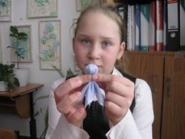
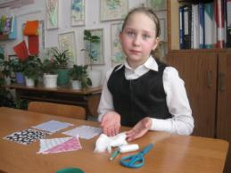

1 2

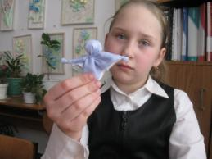
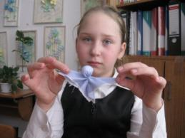

3 4
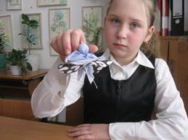
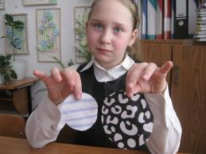

5 6
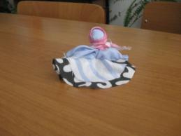
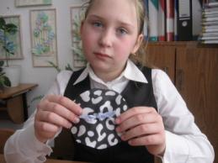

7 8

